Obrazloženje
Prijedloga Proračuna Grada Karlovca za 2023. godinu i
projekcije za 2024. - 2025. godinu

UVOD

Od 01. siječnja 2022. godine na snazi je novi Zakon o proračunu (Narodne novine, broj 144/21). Metodologija za izradu proračuna jedinica lokalne i područne (regionalne) samouprave propisana je novim Zakonom o proračunu i podzakonskim aktima kojima se uređuje provedba navedenoga Zakona. Do donošenja novih podzakonskih akata i u ovom proračunskom ciklusu koriste se Pravilnik o proračunskim klasifikacijama (Narodne novine, broj 26/10., 120/12. i 1/20.) i Pravilnik o proračunskom računovodstvu i računskom planu (Narodne novine, broj 124/14., 115/15., 87/16., 3/18., 126/19. i 108/20.). Novim Zakonom o proračunu definirano je da se proračun sastoji od plana za proračunsku godinu i projekcija za sljedeće dvije godine, a sadrži financijske planove proračunskih korisnika prikazane kroz opći i posebni dio i obrazloženje proračuna. Značajna novina u odnosu na stari Zakon o proračunu je da predstavničko tijelo donosi proračun, dakle plan za proračunsku godinu i projekcije za sljedeće dvije proračunske godine na razini skupine ekonomske klasifikacije (druga razina), dok se prema starom Zakonu o proračunu proračun za proračunsku godinu donosio na razini podskupine (treća razina). Specifičnost proračunskog ciklusa 2023. – 2025. jest da se proračun i financijski planovi usvajaju u novoj valuti euro, što je obveza koja proizlazi iz Zakona o uvođenju eura kao službene valute u Republici Hrvatskoj.

Ministarstvo financija je, sukladno odredbama članka 26. Zakona o proračunu izradilo Upute za izradu proračuna jedinica lokalne i područne (regionalne) samouprave za razdoblje 2023.-2025. Ove Upute dostavljaju se svim županijama, gradovima i općinama kako bi njihovo upravno tijelo za financije u suradnji s drugim upravnim tijelima izradilo upute za izradu prijedloga financijskih planova upravnih tijela te proračunskih i izvanproračunskih korisnika jedinica lokalne i područne (regionalne) samouprave i dostavile ih svojim proračunskim i izvanproračunskim korisnicima. Novosti kod izrade, predlaganja i donošenja proračuna i financijskih planova prema novom Zakonu o proračunu su sljedeće:
- Predlaganje i donošenje proračuna i financijskih planova za 2023. i projekcija za 2024. i 2025. godinu na razini skupine ekonomske klasifikacije (druga razina računskog plana)
- Iskazivanje rashoda u Računu prihoda i rashoda po funkcijskoj klasifikaciji
- Sažetak Računa prihoda i rashoda te sažetak Računa financiranja u Općem dijelu proračuna i financijskog plana
- Zakonska obveza izrade višegodišnjeg plana uravnoteženja
- Usvajanje prijedloga financijskog plana od strane upravljačkih tijela u proračunskim i izvanproračunskim korisnicima što je propisana člankom 38. stavkom 2. i člankom 39. stavkom 2. novog Zakona o proračunu; čelnik proračunskog i izvanproračunskog korisnika prije dostave financijskog plana nadležnom upravnom tijelu, obvezan je prijedlog financijskog plana uputiti upravljačkom tijelu na usvajanje
- Obrazloženje – dio proračuna i financijskog plana
- Predlaganje amandmana na proračun jedinice lokalne i područne (regionalne) samouprave i financijski plan izvanproračunskog korisnika jedinice lokalne i područne (regionalne) samouprave, novost je da člankom 41. novog Zakona o proračunu detaljno uređeno predlaganje amandmana tako da se može predlagati povećanje proračunskih rashoda iznad iznosa utvrđenih prijedlogom proračuna jedinice lokalne i područne (regionalne) samouprave pod uvjetom da se istodobno predloži smanjenje drugih rashoda u istom iznosu i unutar istih izvora financiranja u posebnom dijelu proračuna ili financijskog plana i povećanje proračunskih izdataka iznad iznosa utvrđenih prijedlogom proračuna jedinica lokalne i područne (regionalne) samouprave pod uvjetom da se istodobno predloži smanjenje drugih izdataka u istom iznosu i unutar istih izvora financiranja u posebnom dijelu proračuna ili financijskog plana
- Transparentnost proračuna – zakonska obveza, odnosi se na obvezu objave proračuna i financijskih planova i ostale dokumentacije na mrežnim stranicama jedinica lokalne i područne (regionalne) samouprave i proračunskih i izvanproračunskih korisnika

Proračun koji jedinice lokalne i područne regionalne samouprave donose za razdoblje 2023.-2025. i financijski planovi njihovih proračunskih i izvanproračunskih korisnika za razdoblje 2023.-2025. iako se pripremaju tijekom 2022., a predstavničko tijelo raspravlja i donosi proračun do kraja 2022. godine, svi iznosi u proračunu i financijskim planovima moraju biti iskazani u novoj službenoj valuti euru koja će biti u primjeni s 1.siječnja 2023. Sukladno Uputi o procesu prilagodbe poslovnih procesa subjekata opće države za poslovanje u euru iz lipnja 2022., a vezano za dvojno iskazivanje proračunskih dokumenata u eurima i kunama, preporuka je da jedinice lokalne i područne (regionalne) samouprave u Općem dijelu proračuna sažetak Računa prihoda i rashoda i sažetak Računa financiranja iskažu dvojno odnosno u kunama i u eurima (isto se odnosi na proračunske i izvanproračunske korisnike).

Proračun jedinice lokalne i područne (regionalne) samouprave sastoji se od plana za proračunsku godinu i projekcije za sljedeće dvije godine, a sadrži financijske planove proračunskih korisnika prikazane kroz opći i posebni dio i obrazloženje proračuna.
Detaljni prikaz sadržaja proračuna dan je u Tablici 1.

Tablica 1. Proračun jedinica lokalne i područne (regionalne) samouprave za razdoblje 2023.-2025.
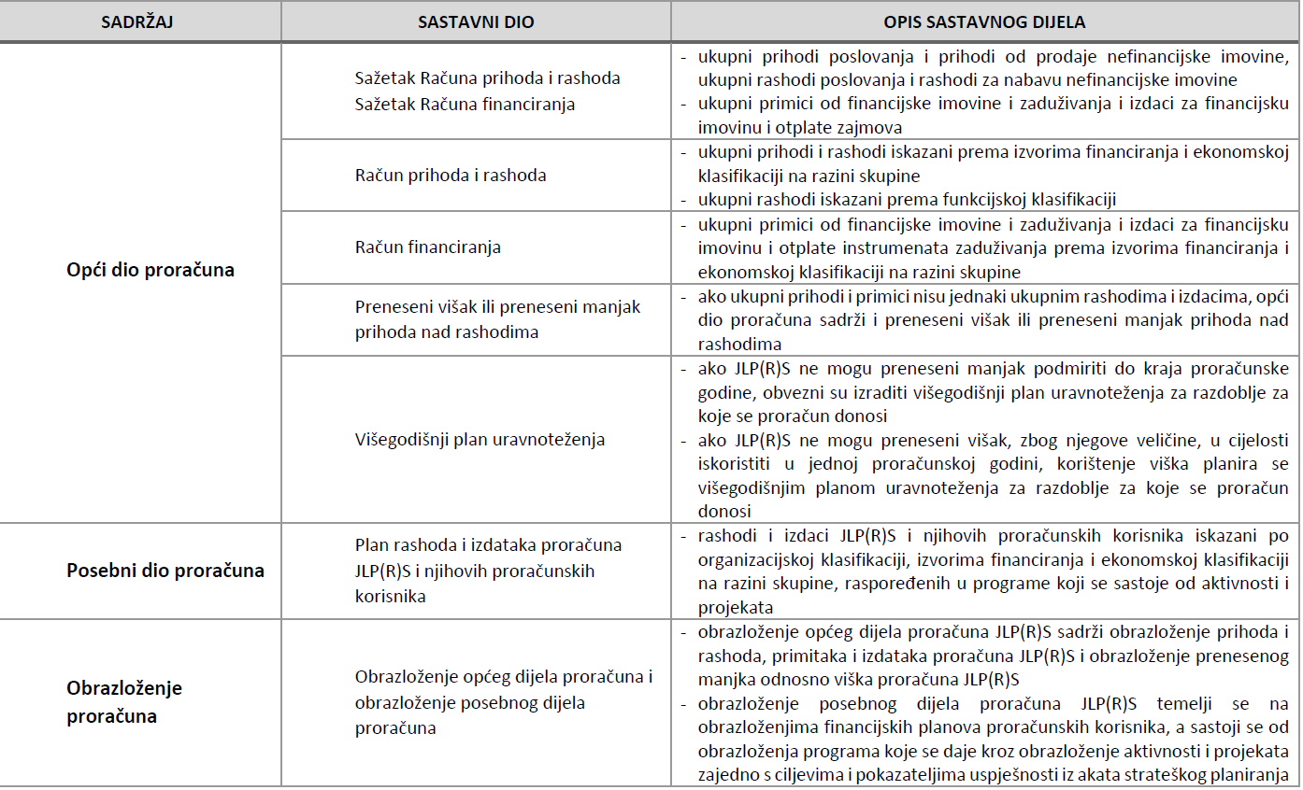

Upravni odjel za proračun i financije izradio je još početkom kolovoza Upute za izradu Proračuna Grada Karlovca za razdoblje od 2023.- 2025. i dostavio ih proračunskim korisnicima s obrascima za izradu strukturnih dijelova proračuna.

Upute su sadržavale:

- Metodologija izrade proračuna JLPRS
  - Namjenski i vlastiti prihodi proračunskih korisnika
  - Preraspodjele u 2023.
  - Provedbeni program JLP(R)S
  - Primjena programske i organizacijske klasifikacije u izradi proračuna JLPRS
  - Izrada i donošenje proračuna i projekcija
  - Primjena načela transparentnosti
- Okvirni prijedlog opsega financijskog plana
- Metodologija izrade prijedloga financijskog plana proračunskog korisnika JLPRS
  - Procjena prihoda i primitaka
  - Prijedlog Plana rashoda i izdataka
  - Obrazloženje financijskog plana
  - Obrazloženje programa
  - Planiranje rashoda proračunskih korisnika u sklopu decentraliziranih funkcija
  - Krajnji korisnici proračunskih sredstava
- E-riznica
- Vremenska dinamika izrade proračuna za razdoblje 2023. -2025. godina
- Preuzimanje materijala

Pri izradi proračuna potrebno je pridržavati se temeljnih proračunskih načela zakonitosti, ispravnosti, točnosti i transparentnosti. Proračun mora biti uravnotežen odnosno ukupni rashodi i izdaci moraju biti jednaki ukupnim prihodima i primicima. Proračunom se iskazuju svi prihodi i primici te rashodi i izdaci koji se planiraju prema organizacijskoj, ekonomskoj, funkcijskoj, programskoj i lokacijskoj klasifikaciji te izvorima financiranja. U proračunu se rashodi i izdaci vežu uz programe odnosno uz aktivnosti, kapitalne i tekuće projekte prema izvorima iz kojih će se financirati. U proračunu su sadržani i konsolidirani planovi svih proračunskih korisnika izrađeni po programima te usklađeni s proračunom i važećim posebnim zakonima. Iz navedenog proizlazi obveza uključivanja svih prihoda i primitaka, rashoda i izdataka koje proračunski korisnici ostvare od obavljanja poslova na tržištu u proračun jedinice lokalne i područne (regionalne) samouprave sukladno proračunskim klasifikacijama. Nastavno se daje obrazloženje Općeg dijela proračuna za 2023. godinu i projekcija za 2024. i 2025. godinu, odnosno struktura prihoda i rashoda, te primitaka i izdataka Proračuna. Posebni dio proračuna sadrži rashode i izdatke proračunskih korisnika iz njihovih financijskih planova koji su raspoređeni po razdjelima čiji su nositelji upravni odjeli, te glavama unutar pojedinih razdjela za krajnje korisnike. Važno je napomenuti da su sve usporedbe Plana za 2023. godinu rađene u odnosu na druge Izmjene i dopune proračuna za 2022. godinu. U trenutku izrade ovog obrazloženja tekući plan za 2022. godinu su druge Izmjene i dopune proračuna za 2022. godinu, budući da treće Izmjene i dopune plana za 2022. godinu još nisu stupile na snagu.

Gradonačelnik Grada Karlovca predstavio je 02. studenog 2022. godine Nacrt Proračuna Grada Karlovca za 2023.godinu (KLASA: 400-06/22-01/04 URBROJ: 2133/01-04/01-22-2), koji je upućen na javnu raspravu putem objave na internet stranici Grada Karlovca, a koja je trajala do 10. studenog 2022. godine.
U predgovoru Nacrta dano je obrazloženje kretanja proračuna Grada Karlovca u narednom trogodišnjem razdoblju.
Ukupni prihodi proračuna Grada Karlovca planirani su na razini od 78,6 mil. eura odnosno 592 mil. kuna s uključenim prihodima proračunskih korisnika koji su integrirani u lokalnu riznicu Grada Karlovca i s uključenim prihodima od Ministarstva obrazovanja za plaće zaposlenih u osnovnim školama. Proračun za 2023. godinu se planira i donosi isključivo u eurima primjenom fiksnog tečaja konverzije 1 €=7,53450 kuna zbog obveze uvođenja eura kao nacionalne valute od 01. siječnja 2023. godine. Porezni prihodi Grada planirani su u iznosu od 22,9 mil. eura što čini oko 29% gradskih prihoda dok se 16,94 mil. eura očekuje iz nacionalnih izvora i to najvećim dijelom za financiranje rada proračunskih korisnika 12,5 mil. eura dok se na financiranje gradskih projekata odnosi 4,5 mil. eura. Iz europskih fondova očekuju se prihodi u visini od 14 mil. eura, a kreditna sredstva su planirana u iznosu od 8,7 mil. eura. Grad Karlovac je prošle godine zaključio dva ugovora o kreditu u visini od 6,8 mil.eura od kojih je manji dio iskorišten, u sljedećoj godini se planira dodatnih 5 mil. eura za financiranje gradskih projekata u sklopu EU projekta Aglomeracije Karlovac Duga Resa i završetka rekonstrukcije kina Edison. Novi krediti koristit će se za izgradnju dječjih vrtića Rečica i Luščić, rekonstrukciju mosta Rakovac te za energetsku obnovu zgrade Javne vatrogasne postrojbe, kao i dodatno za projekte Karlovac II. U strukturi ukupnih prihoda Grada Karlovca posebno se izdvajaju sredstva komunalne naknade i komunalnog doprinosa u iznosu od 7,6 mil. eura koji kao namjenski prihodi služe održavanju i izgradnji komunalne infrastrukture.
Najveći infrastrukturni projekt koji je započet u 2021.godini je Aglomeracija Karlovac - Duga Resa koji će zbog opsega i veličine zahvata u više dijelova grada trajati do kraja 2023. godine, a s obzirom na zahtjevnost radova moguće je produženje rokova, naročito na projektu Zvijezda koji je kasnije i započeo. U projekt je uključena komunalna infrastruktura na osam lokacija u gradu: oborinska odvodnja, plinska i toplinska mreža, elektro i telekomunikacijske instalacije te ceste, javna rasvjeta i nogostupi. Ove godine započeo je projekt uređenja komunalne infrastrukture u Zvijezdi koji će sigurno trajati dvije godine. Grad Karlovac sufinancira projekt s gotovo 13 mil. eura od čega se na 2023. godinu odnosi 8 mil.eura.
Tijekom 2022. godine započeo je projekt rekonstrukcije vrelovodne mreže, a projekt vrijedan gotovo 16,8 mil.eura uz Grad sufinancira Gradska toplana, a njegov završetak planiran je krajem 2023. godine.
Projekt rekonstrukcije kina Edison započeo je ove godine u vrijednosti od oko 4,5 mil.eura i njegov završetak planiran je do kraja prvog polugodišta 2023. godine. Ovaj projekt sufinanciran je EU sredstvima, od čega Grad sufinancira projekt s oko 700.000 eura.
Ove godine ugovorena su sredstva iz Europskog Fonda solidarnosti za konstruktivnu obnovu pet kapitalnih objekata u Gradu: zgrade KAMOD-a, Hrvatskog doma, zgrade Muzeja Grada Karlovca, zgrade gradske uprave na adresi bana Josipa Jelačića i kuće Stjepana Mihalića na Gazi. Ukupna vrijednost projekata je oko 8,8 mil.eura.
U 2023. nastavljaju se i drugi važni infrastrukturni komunalni projekti kao što su rekonstrukcije i uređenje prometnica, parkirališta, dječjih igrališta, ulaganja u sportske objekte, izgradnje, asfaltiranja makadamskih cesta, a podrazumijeva se i redovno održavanje komunalne infrastrukture u funkcionalnom stanju. Budući da je nedostatak mjesta u vrtićima svake godine sve veći, Grad Karlovac se kandidirao za sredstva iz Nacionalnog programa oporavka i otpornosti i ostvario očekivana sredstva u visini od 2,5 mil.eura te će iduće godine započeti realizacija ovih projekata ukupne vrijednosti preko 7 mil. eura.
U 2023. godini osigurana su značajna sredstva za rješavanje imovinsko pravnih odnosa u poslovnoj zoni Selce kao i za budući razvoj projekta. Za zonu je izrađen UPU te je upisana u registar poslovnih zona Republike Hrvatske. Grad Karlovac je potpisao Sporazum s Državnom geodetskom upravom o provođenju katastarske izmjere u svrhu izrade katastra nekretnina na području grada Karlovca. Sufinanciranje katastarskih izmjera od strane Državne geodetske uprave je u 100% iznosu, a Grad Karlovac će financirati Povjerenstvo koje će provoditi izmjeru i sve tehničke potrebe za provedbu izmjere. U idućoj godini Grad nastavlja sa započetim prostorno planskim dokumentima, te s intenzivnim radom na izmjenama generalno urbanističkog plana i plana prostornog uređenja grada.
Što se tiče društvenog aspekta, Grad financira osnovno školsko obrazovanje s oko 2 mil. eura vlastitih prihoda, a oko 10 mil.eura osigurava se za njihove plaće iz Ministarstva obrazovanja. Za predškolski odgoj izdvaja se oko 3,9 mil.eura pri čemu se sufinancira smještaj djece u privatnom vrtiću, te kod dadilja.
I naredne godine nastavljaju se EU programi koji osiguravaju besplatnu prehranu učenicima u riziku od siromaštva, te pomoćnike u nastavi učenicima s teškoćama u razvoju. Treba izdvojiti i nastavak demografskih mjera namijenjenih obiteljima s djecom kojima je cilj unaprijediti kvalitetu odgoja i obrazovanja djece kao što su dvosmjenski rad vrtića, pomoći za novorođenčad, redovne subvencije vrtića uključujući i privatni vrtić, dodatne subvencije vrtića za obitelji s troje i više djece, nabava obrazovnih materijala za osnovnoškolce što s kupnjom udžbenika od strane Ministarstva znanosti i obrazovanja čini značajnu financijsku pomoć roditeljima, subvencije prijevoza učenika i povećanih učeničkih i studentskih stipendija.

Na Nacrt proračuna za 2023.godinu koji je bio na javnoj raspravi, svoje primjedbe i prijedloge dostavili su:

- Akcija umirovljenici zajedno predlaže izradu gradskog programa odnosno strategije za osobe treće životne dobi. Budući da Grad Karlovac već ima strateške projekte koji podržavaju ovaj prijedlog i to Plan razvoja grada Karlovca za razdoblje od 2021.- 2030. godine te Provedbeni program za period 2021. – 2025. godina ne bi bilo opravdano izrađivati dodatni strateški dokument
- MO Šišljavić postavio je pitanje projektiranje odnosno izgradnje parkirališta između crkve svetog Josipa i groblja u Šišljaviću i uređenje društvenog doma u Šišljaviću, naime samo projektiranje parkirališta uvršteno je u Proračun, ali na poziciji R0325 Nematerijalna proizvedena imovina – projektna dokumentacija na kojoj su planirani drugi projekti manje vrijednosti dok je projekt uređenja društvenog doma u fazi čekanja odgovarajućeg natječaja kako bi se sredstva za uređenje osigurala iz EU fondova

PRORAČUN GRADA KARLOVCA ZA 2023. GODINU I PROJEKCIJE ZA 2024. I 2025. GODINU

Prijedlog proračuna Grada Karlovca za 2023. godinu utvrđen je u iznosu od 78.859.454 eura što predstavlja povećanje od 3,3 mil. eura u odnosu na iznos proračuna utvrđen drugim Izmjenama i dopunama proračuna Grada Karlovca za 2022. godinu. Prijedlog proračuna za 2024. godinu projiciran je u iznosu od 61.573.935 eura, a za 2025. godinu u iznosu od 58.396.861 eura.

Tablica 2. Struktura proračuna za razdoblje 2023.-2025. godine prema osnovnoj klasifikaciji

U nastavku se obrazlaže Opći i Posebni dio Proračuna za 2023. godinu.

PRIHODI I PRIMICI PRORAČUNA

Prijedlogom Proračuna Grada Karlovca za 2023. godinu ukupni prihodi i primici planirani su u iznosu od 78.859.454 eura, što je za 3,3 mil. eura više u odnosu na planirane prihode i primitke u proračunu grada za 2022. godinu.
Od ukupno planiranih prihoda, prihodi Grada Karlovca iznose 64.239.664 eura ili 81,46% sveukupno konsolidiranih prihoda proračuna grada, a planirani vlastiti i ostali prihodi proračunskih korisnika iznose 14.619.790 eura ili 18,54% ukupnih prihoda s uključenim prihodima od Ministarstva obrazovanja za plaće zaposlenih u osnovnim školama (koje iznose 10,0 mil.eura).

Planirani prihodi grada za 2023. godinu su sljedeći:

Tablica 3. Planirani prihodi Proračuna Grada Karlovca za 2023. godinu

PRIHODI POSLOVANJA

Ukupni prihodi poslovanja u 2023. godini planiraju se u iznosu od 65.812.129 eura, a u strukturi ukupnih prihoda čine 83,45%.
U strukturi prihoda poslovanja najveći udio imaju porezni prihodi u visini od 34,9%, te pomoći iz inozemstva i od subjekata unutar općeg proračuna koji u ukupnim prihodima poslovanja sudjeluju s 46,4%. Prihodi od upravnih i administrativnih pristojbi, pristojbi po posebnim propisima i naknada u ukupnim prihodima poslovanja sudjeluju s 15,8%, dok prihodi od imovine sudjeluju s 1,5% u ukupnim prihodima poslovanja.
Najmanji udio imaju prihodi od prodaje proizvoda i robe, te pruženih usluga i prihodi od donacija koji čine 1,3% ukupnih prihoda kao i prihodi od kazni, upravnih mjera i ostali prihodi koji u ukupnim prihodima sudjeluju sa 0,2%.

POREZNI PRIHODI

Prihodi od poreza su najznačajnija skupina i obuhvaćaju prihode od poreza i prireza na dohodak, poreza na imovinu te poreza na robu i usluge, a planirani su za 2023. godinu u iznosu od 22.942.629 eura, što je za 3,2 mil. eura više u odnosu na druge Izmjene i dopune proračuna za 2022.godinu.
Porezni prihodi projicirani su za razdoblje 2023. - 2025. na temelju makroekonomskih varijabli i očekivanih gospodarskih kretanja, te temeljem dosadašnjeg ostvarenja prihoda u 2022. godini i njihove projekcije u sljedećem razdoblju.
Prihodi od poreza u sljedećoj proračunskoj godini planirani su u visini od 21.421.629 eura, a u projekcijama za 2024. i 2025. godinu u visini od 23.869.526 eura, odnosno 24.273.050 eura.
Prihodi od poreza i prireza na dohodak procjenjuju se u iznosu od 21.421.629 eura, što je za 3,1 mil. eura više u odnosu na druge Izmjene i dopune plana za 2022. godinu. Temelj za planiranje ovih prihoda je izvršenje i procjena plana prihoda za 2022. godinu.
Struktura prihoda od poreza na dohodak je sljedeća:
- porez i prirez na dohodak kao nenamjenski prihod planiran je u iznosu od 20.809.959 eura
- dio poreza na dohodak za decentralizirane funkcije osnovnog školstva u iznosu od 395.670 eura
- dio poreza na dohodak za financiranje decentralizirane funkcije vatrogastva u iznosu od 216.000 eura.
Prihodi za decentralizirane funkcije osnovnog školstva i vatrogastva (udjeli u porezu na dohodak i pomoći izravnanja) procjenjuju se prema Uputama Ministarstva financija za izradu proračuna za razdoblje 2023. do 2025. godine, budući da Odluke Vlade Republike Hrvatske o minimalnim financijskim standardima za decentralizirano financiranje osnovnih škola i vatrogastva za iduću godinu još nisu donesene. Prema Uputama ukupan iznos sredstava potreban za osiguranje minimalnih financijskih standarda (bilančnih prava) u 2023. godini planira se na razini prethodne, odnosno 2022. godine.
Prihodi od poreza na imovinu unutar kojih je planiran prihod od poreza na promet nekretnina u iznosu od 1.350.000 eura predlažu se u iznosu od 1.360.000 eura, što je za 43.970,54 eura više u odnosu na plan za 2022. godinu. U ovoj skupini prihoda planiran je i porez na kuće za odmor u iznosu od 10.000 eura.
Porezi na robu i usluge planirani su u iznosu od 161.000 eura, a odnosi se na porez na potrošnju koji je planiran u iznosu od 160.000 eura i na porez na tvrtku koji je planiran u iznosu od 1.000 eura (ukinut u 2017. godini), ali zbog uplata koje još dolaze planira se u malom iznosu i u idućoj godini.

POMOĆI IZ INOZEMSTVA (DAROVNICE) I OD SUBJEKATA UNUTAR OPĆE DRŽAVE

Navedeni se prihodi planiraju u iznosu manjem za 1,5 mil. eura u odnosu na planirano drugim Izmjenama i dopunama proračuna za 2022. godinu, a iznose 30.522.747 eura.
U strukturi ukupno planiranih prihoda i primitaka u 2022.godini pomoći čine 38,7%.

Pomoći od međunarodnih organizacija te institucija i tijela EU planirane su u iznosu od 28.638 eura, a najvećim dijelom se odnose na sredstva namijenjena projektu We Join Forces for the Green Future.
Pomoći proračunu iz drugih proračuna (državnog, županijskog i gradskog) procijenjene su u ukupno planiranom iznosu od 841.290 eura što je za 0,8 mil.eura ili za 48,2% manje u odnosu na planirano drugim Izmjenama i dopunama plana za 2022. godinu.
U strukturi ove skupine pomoći najveći dio se odnosi na pomoći iz Ministarstva turizma za ŠRC Mostanje za što je planirano 200.000 eura. Za projekt kina Edison (obnova i revitalizacija) planirano je 142.324 eura pomoći iz Ministarstva regionalnog razvoja i fondova EU dok se na pomoći iz Ministarstva socijalne politike odnosi 76.979 eura. Iz Ministarstva regionalnog razvoja i fondova EU planirano je 40.361 eura za fotonaponske elektrane, a za projekt PREP4KaGT-1 3.044 eura dok se na ZEB4ZEN odnosi 27.049 eura. Iz Ministarstva znanosti i obrazovanja planirano je 27.663 eura za projekt Pomoćnici u nastavi V dok je za projekt unaprjeđenja rada vrtića planirano 63.434 eura pomoći iz Ministarstva rada, mirovinskog sustava, obitelji i socijalne politike, a za projekt Školski obrok za svako dijete 18.396 eura. U 2023. godini planirano je 175.679 eura pomoći iz županijskog proračuna namijenjenih sanaciji šteta nastalih uslijed potresa koji je krajem 2020. godine pogodio Karlovačku županiju. Iz Središnjeg državnog ureda planirano je 66.361 eura za obnovu društvenog doma u Ribarima.
Pomoći od izvanproračunskih korisnika planirane su u iznosu od 2.795.247 eura i manje su za 1,2 mil. eura u odnosu na planirani iznos ovih pomoći u tekućem proračunu za 2022. godinu.
Planirani iznos ovih pomoći od 1,1 mil. eura odnosi se na pomoći Hrvatskih voda za projekt Karlovac II dok su pomoći od Županijske uprave za ceste planirane u iznosu od 0,5 mil.eura, a sredstva su namijenjena održavanju nerazvrstanih cesta. Kapitalne pomoći iz Fonda za sanaciju odlagališta Ilovac planirane u iznosu od 1,0 mil. eura, a za nabavu stroja za otpadnu ambalažu 17.250 eura. Kapitalne pomoći za energetsku obnovu Javne vatrogasne postrojbe planirane su u iznosu od 55.475 eura. Prihodi proračunskih korisnika planirani su u iznosu od 11.218 eura, a odnose se najvećim dijelom na pomoći od Hrvatskog zavoda za zapošljavanje za zapošljavanje pripravnika.
Pomoći izravnanja za decentralizirane funkcije osnovnog školstva i vatrogastva procijenjene su sukladno Uputama Ministarstva financija za izradu proračuna za razdoblje u ukupnom iznosu od 1.854.000 eura, od čega se na osnovno školstvo odnosi 1.070.000 eura, a na javnu vatrogasnu postrojbu 784.000 eura. Od toga su kapitalne pomoći za adaptaciju i dodatna ulaganja na objektima osnovnih škola planirane u iznosu od 200.000 eura što je na razini 2022. godine.
Pomoći proračunskim korisnicima iz proračuna koji im nije nadležan odnose se uglavnom na prihode proračunskih korisnika, a planirane su u iznosu od 11.040.849 eura što je na razini proračuna za 2022. godinu. Sredstva planirana za 2023. godinu za plaće u osnovnim školama, a koja oni ostvaruju iz državnog proračuna, iznose 10,0 mil.eura.
Pomoći temeljem prijenosa EU sredstava planirane su u 2023. godini u iznosu od 13.962.723 eura što je za 0,4 mil. eura više u odnosu na tekući plan za 2022. godinu, a najvećim dijelom se odnosi na sredstva namijenjena uređenju Kina Edison za što je u 2023. godini planirano 2.231.013 eura dok je za projekt fotonaponske elektrane SolariKA planirano 465.433 eura. Putem Nacionalnog programa oporavka i otpornosti odobreno su ulaganja u ustanove predškolskog odgoja pa je tako za izgradnju za Dječjeg vrtića Rečica planirano 381.295 eura pomoći, a za Dječji vrtić Luščić 573.362 eura pomoći. U 2023. godini planirano je 8.767.977 eura pomoći iz Europskog fonda solidarnosti pri čemu se na obnovu objekta KAMOD-a odnosi 2.131.861 eura, na obnovu objekta Hrvatski dom 4.280.311 eura, na obnovu zgrade na adresi Trg bana Josipa Jelačića 690.159 eura, za obnovu zgrade Gradskog muzeja planirano je 1.358.227 eura, a za obnovu kuće na adresi Gornja Gaza 3 planirano je 307.419 eura pomoći. Za projekt ZEB4ZEN planirano je 134.086 eura, za Masterbazu grada Karlovca 63.458 eura, za projekt SKOK 5.973 eura, a za projekt PREP4KaGT-a 80.078 eura dok se na projekt Leptirarij odnosi 11.945 eura pomoći. Za 2023. godinu posredstvom Ministarstva rada, mirovinskog sustava, obitelji i socijalne politike odobrena su sredstva za projekt „Unaprjeđenje kvalitete predškolskog odgoja i obrazovanja“ u iznosu od 359.460 eura ustanovi Dječji vrtić Četiri rijeke. Sredstva namijenjena provedbi projekta ITU planirana su u iznosu od 89.850 eura, a za projekt Ženske grupe „Korak“ planirano je 79.500 eura pomoći. Za nastavak projekta Pomoćnici u nastavi planirano je 156.752 eura dok su sredstva za projekt „Školski obrok za svako dijete“ planirana u iznosu od 104.233 eura. Prihodi proračunskih korisnika po ovoj osnovi iznose 458.308 eura pri čemu se najveći dio odnosi na proračunskog korisnika Gradsku knjižnicu „Ivan Goran Kovačić“ i iznosu od 398.024 eura za nabavu bibliobusa.

PRIHODI OD IMOVINE

Prihodi od imovine planirani su u iznosu od 964.395 eura, što je za 142.245 eura ili 12,9% manje od tekućeg plana za 2022. godinu. U strukturi ukupnih prihoda ovi prihodi sudjeluju s 1,2%.
Prihodi od financijske imovine planirani su u iznosu od 46.280 eura i odnose se najvećim dijelom na ostvarenu dobit od trgovačkog društva Čistoća u iznosu od 26.280 eura dok se na prihode od kamata na oročena sredstva i na depozite po viđenju odnosi 20.000 eura.
Prihodi od nefinancijske imovine odnose se na prihode od zakupa i iznajmljivanja imovine, spomeničke rente, naknade za zbrinjavanje komunalnog otpada, naknade za eksploataciju mineralnih sirovina i na naknade za koncesije. U 2023. godini planirani su u ukupnom iznosu od 918.115 eura, vrijednosno najznačajniji prihodi ove skupine prihoda su prihodi od naknade za javne površine koji se predviđaju u iznosu od 185.000 eura i prihodi od naknade za javna parkirališta u iznosu od 135.000 eura, zatim prihodi od zakupa poslovnih objekata koji se planiraju u iznosu od 150.000 eura. Planirani prihodi od zakupa i služnosti na gradskom zemljištu iznose 110.000 eura, a prihodi od iznajmljivanja imovine (stanovi) se predviđaju u iznosu od 100.000 eura. U 2023. godini planirani su prihodi od spomeničke rente u iznosu od 100.000 eura, naknada za zbrinjavanje komunalnog otpada u iznosu od 50.000 eura, te prihodi od zakupa imovine (štandovi i kiosci) koji su planirani u iznosu od 40.000 eura, naknada za eksploataciju mineralnih sirovina 20.000 eura, naknada za koncesije planirane u iznosu od 14.000 eura.

PRIHODI OD UPRAVNIH I ADMINISTRATIVNIH PRISTOJBI, PRISTOJBI PO POSEBNIM PROPISIMA I NAKNADA

U sljedećoj proračunskoj godini planirani su prihodi od upravnih i administrativnih pristojbi, pristojbi po posebnim propisima i naknada u iznosu od 10.407.411 eura, što je za 1,2 mil. eura više u odnosu na druge Izmjene i dopune plana za 2022. godinu. U strukturi ukupnih prihoda i primitka planiranih za 2023. godinu ovi prihodi čine 13,2%.
U 2023. godini prihodi od upravnih i administrativnih pristojbi planirani su u iznosu od 119.000 eura, a odnose se na prihode od gradskih pristojbi i naknada u iznosu od 70.000 eura, na prihode od boravišnih pristojbi u iznosu od 9.000 eura i na prihode od prodaje državnih biljega u iznosu od 40.000 eura.
Prihodi po posebnim propisima planirani su iznosu od 2.680.839 eura od čega se na prihode koji će biti uplaćeni u korist proračunskih korisnika odnosi 2,5 mil.eura (najveći dio odnosi se na prihode od sufinanciranja cijena usluga za dječje vrtiće, školske kuhinje, članarina, ulaznica i slično). Prihodi Grada planirani u ovoj skupini iznose 162.178 eura (odnose se na prihode od naknada za zadržavanje nezakonito izgrađenih zgrada u prostoru koji su planirani u iznosu od 26.000 eura, na prihode od vodnog doprinosa u iznosu od 10.000 eura, doprinosa za šume u iznosu od 106.178 eura, prihoda po sudskim presudama u iznosu od 20.000 eura)
Prihodi od komunalnog doprinosa i naknade ukupno su planirani u 2023. godini u iznosu od 7.607.572 eura, što je za 1,0 mil. eura više u odnosu na planirani iznos ovih prihoda drugim Izmjenama i dopunama proračuna Grada Karlovca za 2022. godinu.
Prihodi od komunalnog doprinosa planirani su iznosu od 1,4 mil. eura dok je plan za 2022. godinu iznosio 530.891 eura, a prihodi od komunalne naknade u iznosu od 6,2 mil. eura, dok je za 2022. godinu planirani iznos komunalne naknade iznosio 6.110.019 eura.

PRIHODI OD PRODAJE PROIZVODA I ROBE TE PRUŽENIH USLUGA I PRIHODI OD DONACIJA

Prihodi od prodaje proizvoda i robe te pruženih usluga i prihodi od donacija planirani u iznosu od 872.071 eura i veći su za 241.617 eura ili za 38,3% u odnosu na TEKUĆI plan za 2022. godinu, a u ukupnim prihodima Grada Karlovca za 2023. godinu čine 1,1%.
Prihodi od prodaje proizvoda i robe te pruženih usluga proračunskih korisnika planirani su u iznosu od 410.749 eura dok se na prihode Grada po ovoj osnovi odnosi 190.000 eura koji se odnose na prihode od pruženih usluga za Hrvatske vode.
Prihodi od donacija su planirani u iznosu od 271.322 eura pri čemu se najveći dio odnosi na donacije trgovačkih društava za projekt KA - kvart u iznosu od 46.452 eura, na donacije od trgovačkog društva Karlovačke banke za projekt Modrušanov park 187.200 eura dok se na proračunske korisnike odnosi 37.670 eura prihoda od donacija.

KAZNE, UPRAVNE MJERE I OSTALI PRIHODI

U 2023. godini planirani prihodi u ovoj skupini iznose 102.876 eura što je za 124.123 eura manje u odnosu na planirano drugim Izmjenama i dopunama plana za 2022. godinu, a u strukturi ukupnih prihoda čine 0,1%. Odnose se na naplatu prihoda od novčanih kazni (prekršajne kazne komunalnih redara) u iznosu od 40.000 eura, prihode za naplaćene troškove prisilne naplate u iznosu od 1.000 eura i ostale prihode u iznosu od 61.876 eura (ostali prihodi ostvareni s osnove posebnih ugovora, prihodi od naplate sudskih troškova i troškova ovrha i slično, povrati u gradski proračun, te razni manji prihodi koji se ne iskazuju zasebno).

PRIHODI OD PRODAJE NEFINANCIJSKE IMOVINE

Prihodi od prodaje nefinancijske imovine planirani su u iznosu od 367.946 eura, što je za 1,1 mil. eura manje u odnosu na planirani iznos ovih prihoda drugim Izmjenama i dopunama plana za 2022. godinu.
Prihodi od prodaje zemljišta planirani su u 2023. godini u iznosu od 59.290 eura, što je za 1,1 mil. eura manje u odnosu na planirani iznos u 2022. godini (druge Izmjene i dopune), a odnose se na prihode od prodaje zemljišta u vlasništvu grada u iznosu od 50.000 eura, a na prihode od prodaje zemljišta u državnom vlasništvu 9.290 eura.
Prihodi od prodaje proizvedene dugotrajne imovine planirani su u 2023. godini u iznosu od 308.656 eura, što je za 35.097 eura manje u odnosu na tekući plan 2022. godine. Najznačajnije su prihodi od prodaje građevinskih objekata koji su planirani u iznosu od 304.002 eura, a odnosi se na prihode od prodaje gradskih stanova koji su planirani u iznosu od 145.000 eura, na prihode od prodaje stanova na kojima postoji stanarsko pravo uz obročnu otplatu na temelju ugovora iz ranijih godina koji su planirani u iznosu od 143.877 eura i prihode od prodaje poslovnih objekata koji su planirani u iznosu od 6.636 eura dok se na prihode proračunskih korisnika odnosi 8.489 eura. Prihodi od prodaje postrojenja i opreme su planirani u iznosu od 1.991 eura i odnose se na prihode našeg proračunskog korisnika Javne vatrogasne postrojbe dok su prihodi od prodaje prijevoznih sredstava planirani u iznosu od 2.663 eura i odnose se na isto na prihod Javne vatrogasne postrojbe u iznosu od 663 eura dok se na prihod Gradske knjižnice „Ivan Goran Kovačić“ odnosi 2.000 eura.
U strukturi ukupnih prihoda i primitaka prihodi od prodaje imovine čine 0,5%.

PRIMICI OD FINANCIJSKE IMOVINE I ZADUŽIVANJA

U 2023. godini planiraju se Primici od financijske imovine i zaduživanja u iznosu od 8.761.947 eura što je za 2,7 mil. eura više u odnosu na planirano drugim Izmjenama i dopunama plana za 2022. godinu. Sredstva su namijenjena sljedećim projektima u 2023. godini:
- Energetska obnova JVP u iznosu od 259.971 eura
- Karlovac II u iznosu od 4.448.298 eura
- Dječji vrtić Rečica u iznosu od 700.000 eura
- Kino Edison u iznosu od 550.893 eura
- Most Rakovac u iznosu od 1.125.000 eura
- Dječji vrtić Luščić u iznosu 1.020.000 eura
- Karlovac II novi zajam u iznosu od 657.785 eura

PRENESENI VIŠAK PRIHODA

U Prijedlogu Proračuna Grada Karlovca za 2023. godinu planiran je preneseni višak prihoda iz 2022. godine u iznosu od 3.917.432 eura od čega višak proračunskih korisnika iznosi 119.841 eura i odnosi se na prijenos namjenskih prihoda za koje se procjenjuje da neće biti utrošeni do kraja godine. Preneseni viškovi Grada iznose 3,8 mil. eura i odnose se najvećim dijelom na sredstva namijenjena izgradnji komunalne infrastrukture u sklopu projekta Karlovac II te na sredstva namijenjena projektu sanacije odlagališta Ilovac i otkupu zemljišta u sklopu programa Građenja komunalne infrastrukture.

Tablica 4. Prikaz planiranih prihoda i primitaka za razdoblje 2022.-2025. prema osnovnim vrstama

RASHODI I IZDACI PRORAČUNA

Ukupno planirani rashodi i izdaci koji se predlažu u Prijedlogu Proračuna Grada Karlovca za 2023. godinu iznose 78.859.454 eura, te su kao i prihodi veći za 3,3 mil. eura u odnosu na planirane rashode i izdatke drugim Izmjenama i dopunama Proračuna Grada Karlovca za 2022. godinu. U 2024. godini predlažu se ukupni rashodi u iznosu od 61.573.935 eura i u 2025. godini u iznosu od 58.396.861 eura.
Rashodi poslovanja planirani su u 2023. godini u iznosu od 46.382.408 eura i u ukupnim rashodima i izdacima sudjeluju s 58,8%, rashodi za nabavu nefinancijske imovine planirani su u iznosu od 31.399.046 eura i u ukupnim rashodima sudjeluju s 39,8% dok su izdaci za financijsku imovinu i otplatu zajmova planirani u iznosu od 1.078.000 eura s udjelom od 1,4% u ukupnim rashodima.
U navedenim ukupnim rashodima i izdacima za 2023. godinu nalaze se i rashodi proračunskih korisnika od vlastite djelatnosti, koji se financiraju iz vlastitih i ostalih prihoda proračunskih korisnika. Taj dio rashoda od svih proračunskih korisnika Grada Karlovca za 2023. godinu planiran je u iznosu od 14,6 mil. eura (od čega se 10,1 mil. eura odnosi na rashode za zaposlene u osnovnim školama) i sudjeluje s 18,5% u ukupno planiranim rashodima proračuna za 2023. godinu.

U nastavu u tablici dan je pregled osnovnih kategorija rashoda iskazanih po ekonomskoj klasifikaciji:

Tablica 5. Prikaz prijedloga planiranih rashoda/izdataka za 2023. godinu

RASHODI POSLOVANJA

Rashodi poslovanja planirani su u 2023. godini u ukupnom iznosu od 46.382.408 eura što je za 1,8 mil. eura više u odnosu na planirano drugim Izmjenama i dopunama proračuna Grada Karlovca za 2022. godinu. U ukupnim rashodima i izdacima za 2023. godinu sudjeluju s 58,8 % .
Predloženi rashodi poslovanje planirani su po skupinama rashoda i izdataka ekonomske klasifikacije kako slijedi:

RASHODI ZA ZAPOSLENE

Rashodi za zaposlene (plaće, ostali rashodi za zaposlene, doprinosi na plaće, koji se odnose ukupno na djelatnike Gradske uprave i proračunske korisnike), planirani su u iznosu od 21.933.286 eura, što je za 1,4 mil. eura više u odnosu na druge Izmjene u dopune Proračuna Grada Karlovca za 2022. godinu. Planirani iznos rashoda za zaposlene u strukturi ukupnih proračunskih rashoda čini 27,8%. Od toga su planirani rashodi za zaposlene u Gradskoj upravi u iznosu od 3,6 mil. eura što je za 0,5 mil. eura više u odnosu na planirane rashode za 2022. godinu (druge Izmjene i dopune proračuna). Plan rashoda za zaposlene u Gradskoj upravi odnosi se na plaće (bruto) u iznosu od 2,9 mil. eura, ostali rashodi za zaposlene planirani su u iznosu od 285.364 eura dok su doprinosi na plaću planirani u iznosu od 454.978 eura. Od navedenih iznosa rashoda za plaće, iz EU sredstava financira se 209.190 eura, a sredstva su namijenjena osobama zaposlenim na sljedećim projektima:
- Školski obrok za svako dijete 3.750 eura,
- Unapređenje kvalitete predškolskog odgoja i obrazovanja 15.661 eura,
- Obnova brownfield lokacije nekadašnjeg kina Edison 16.839 eura,
- Revitalizacija kina Edison u funkciji pokretanja integriranih turističkih programa u gradu Karlovcu 17.578 eura,
- Solarizacija ustanova grada Karlovca - SolariKA 28.994 eura
- ZEB4ZEN 19.830 eura
- PREPKaGT-1 34.788 eura te
- ITU Tehnička pomoć 71.750 eura rashoda za zaposlene.
Rashodi za plaće zaposlenih u Gradskoj upravi u izvornim prihodima Grada čine 8,3%, a u ukupnim prihodima proračuna za 2023. godinu 3,7%.

MATERIJALNI RASHODI

Materijalni rashodi se odnose na rashode za izvršavanje programskih aktivnosti i redovno poslovanje Grada i svih korisnika proračuna i u 2023. godini planirani su u visini od 18.618.347 eura i u strukturi ukupnih rashoda čine 23,6%.
Materijalne rashode čine naknade troškova zaposlenima, rashodi za materijal i energiju, rashodi za usluge, naknade troškova osobama izvan radnog odnosa, te ostali rashodi poslovanja koji uključuju naknade za rad predstavničkih i izvršnih tijela i upravnih vijeća, premije osiguranja, reprezentacije, članarine, upravne, administrativne i sudske pristojbe i ostali slični rashodi.
U strukturi materijalnih rashoda najveći udio od 69,72% imaju rashodi za usluge koji su planirani u iznosu od 12.980.584 eura (zakupnine, usluge tekućeg i investicijskog održavanja objekata, komunalne usluge, održavanje komunalne infrastrukture, usluge promidžbe i informiranja, intelektualne usluge i druge usluge) dok se na rashode za materijal i energiju (troškovi energije, uredski materijal, sitni inventar i drugi materijalni rashodi) odnosi 19,48% ukupnih materijalnih rashoda i oni iznose 3.627.596 eura. Naknade troškova zaposlenima (naknada za prijevoz) iznose 1.083.154 eura i sudjeluju s 5,82%, u ukupnim materijalnim rashodima, ostali nespomenuti rashodi poslovanja čine 4,68%, a planirani su u iznosu od 872.248 eura, naknade troškova osobama izvan radnog odnosa iznose 54.765 eura i čine 0,29% materijalnih rashoda.

FINANCIJSKI RASHODI

Financijski rashodi (kamate za primljene zajmove i ostali financijski rashodi) planirani su u iznosu od 222.634 eura, a u ukupno planiranim rashodima i izdacima u Proračunu Grada Karlovca za 2023. godinu sudjeluju s 0,3%.
Kamate za primljene kredite planirane su u iznosu od 135.000 eura sukladno otplatnim planovima za kredite koje otplaćuje Grad. Ostali financijski rashodi predlažu se na u iznosu od 87.634 eura s obzirom na to da obuhvaćaju rashode za bankarske usluge, usluge platnog prometa i kamate i naknade koje su proizašle iz drugih ugovornih odnosa.

SUBVENCIJE

Subvencije su planirane u 2023. godini u iznosu od 739.360 eura te u ukupnim rashodima i izdacima u Proračunu Grada Karlovca sudjeluju s 0,9%.
Subvencije trgovačkim društvima u javnom sektoru planirane su u iznosu od 47.000 eura, a odnose se na sufinanciranje Hrvatskog radio Karlovca.
Subvencije trgovačkim društvima, poljoprivrednicima i obrtnicima izvan javnog sektora planirane su u iznosu od 692.360 eura što je približno na razini plana prethodne godine. Rashodi se odnose na subvencije Autotransportu d.o.o. u iznosu od 291.990 eura, potpore poljoprivrednim gospodarstvima u iznosu od 147.920 eura i potpore poduzetnicima u iznosu od 133.000 eura dok se na sufinanciranje privatnih vrtića i dadilja odnosi 119.450 eura.

POMOĆI DANE U INOZEMSTVO I UNUTAR OPĆEG PRORAČUNA

U 2023. godini planirane su u iznosu od 694.020 eura što je za 270.849 eura ili za 64,0% više u odnosu na druge Izmjene i dopune plana za 2022. godinu, a odnose se na Pomoći unutar općeg proračuna, koje su planirane u iznosu od 655.796 eura i na Pomoći proračunskim korisnicima drugih proračuna u iznosu od 38.224 eura. Planirane pomoći odnose se na pomoći općini Draganić i Krnjak u iznosu od 11.500 eura prema odluci o sukcesiji, zatim na kapitalne pomoći Centru za gospodarenje otpadom Karlovačke županije koje su planirane u iznosu od 534.342 eura, a za rad trgovačkog društva Geotermika d.o.o. 100.000 eura dok se na pomoći Karlovačkoj županiji za projekt KA RADAR planira 6.636 eura, a na provedbu gradskog programa za mlade planirano je 3.318 eura pomoći. Pomoći proračunskim korisnicima u školstvu (pomoći Gimnaziji Karlovac, pomoći Trgovačko ugostiteljskoj školi, Glazbenoj školi) planirane su u iznosu od 30.261 eura dok se na skrb o braniteljima posredstvom Opće bolnice Karlovac odnosi 7.963 eura pomoći.
U ukupnim rashodima i izdacima sudjeluju s 0,9%.

NAKNADE GRAĐANIMA I KUĆANSTVIMA NA TEMELJU OSIGURANJA
I DRUGE NAKNADE

Navedene naknade planirane su u iznosu od 1.217.302 eura, što je za 114.588 eura manje u odnosu na planirani iznos u Proračunu Grada Karlovca za 2022. godinu (druge Izmjene i dopune proračuna). U ukupnim rashodima i izdacima u Proračunu Grada Karlovca sudjeluju s 1,5%.
Planirani rashodi odnose se na namjene predviđene socijalnim programom Grada za koji je planirano 0,5 mil. eura, naknade za podmirenje troškova stanovanja i ogrjeva te toplog obroka građanima u socijalnoj potrebi. Nadalje, kroz ove se naknade sufinanciraju potrebe obitelji i djece i to za prehranu dojenčadi, naknade umirovljenicima, naknade za prehranu djece u osnovnim školama, za sufinanciranje produženog boravka u školama te poklon paketi za novorođenčad i za siromašne obitelji kao i nabava obrazovnih materijala za osnovnoškolce i za stipendije učenicima i studentima.

OSTALI RASHODI

Ostali rashodi predlažu se u planiranom iznosu od 2.957.459 eura, a u ukupnim rashodima i izdacima u Proračuna Grada Karlovca sudjeluju s 3,8%. Ova skupina rashoda veća je za 179.399 eura u odnosu na planirano drugim Izmjenama i dopunama proračuna za 2022. godinu.
U ostalim rashodima najveći dio odnosi se na rashode za tekuće donacije i to u iznosu od 2.505.363 eura. Rashodi za tekuće donacije odnose se najvećim dijelom na planirana sredstva za financiranje redovne djelatnosti Karlovačke športske zajednice za što je planirano 1.370.363 eura, za financiranje javnih potreba u kulturi 208.375 eura, financiranje javnih potreba udruga u iznosu od 269.427 eura, financiranje javnih potreba u tehničkoj kulturi u iznosu od 86.270 eura, tekuće donacije za turizam u iznosu od 125.393 eura, redovne djelatnosti Vatrogasne zajednice za što je planirano 192.448 eura, financiranje rada političkih stranaka i nacionalnih manjina u iznosu od 59.000 eura, tekuće donacije za šport, kulturu i ostale aktivnosti u iznosu od 34.000 eura.
Kapitalne donacije planirane su u iznosu od 222.105 eura, a najveći dio planiran je za ulaganje u objekte i opremu dobrovoljnih vatrogasnih društava u iznosu od 106.179 eura, zatim za obnovu i očuvanje kulturne baštine (pomoći građanima) u iznosu od 100.000 eura dok su kapitalne donacije za sakralne objekte planirane u iznosu od 13.272 eura.
Kazne, penali i naknade štete pravnim i fizičkim osobama planirani su u iznosu od 229.991 eura, a odnose se najvećim dijelom na naknade štete pravnim i fizičkim osobama po sudskim presudama za što je planirano 100.000 eura dok su naknade za zemljišta po upravnim postupcima planirane u iznosu od 100.000 eura, a naknade vjerovnicima po ošasnoj imovini 27.000 eura.

RASHODI ZA NABAVU NEFINANCIJSKE IMOVINE

Rashodi za nabavu nefinancijske imovine planirani su u iznosu od 31.399.046 eura ili za 2,1 mil. eura više u odnosu na rashode planirane drugim Izmjenama i dopunama plana za 2022., a povećanje rashoda za nabavu nefinancijske imovine rezultat je povećanja rashoda određenih za kupnju i izgradnju građevinskih objekata koji su planirani u iznosu od 15,1 mil. eura. U ukupnim rashodima i izdacima ova skupina rashoda za nabavu nefinancijske imovine sudjeluje s 23,7%.
Od toga su rashodi za nabavu neproizvedene dugotrajne imovine planirani u iznosu od 794.339 eura i namijenjeni su prvenstveno kupnji zemljišta, a povećani su za 3,4 mil. eura u odnosu na druge Izmjene i dopune proračuna za 2022. Rashodi za kupnju zemljišta planirani su u iznosu od 679.339 eura i odnose se najvećim dijelom na troškove otkupa zemljišta vezanih za izgradnju komunalne infrastrukture dok se na rashode za nematerijalnu imovinu odnosi 115.000 eura i odnose se na kupnju licenci.
Rashodi za nabavu proizvedene dugotrajne imovine planirani su u iznosu od 18.721.158 eura i veći su za 3,3 mil. eura ili za 21,3% u odnosu na planirano drugim Izmjenama i dopunama proračuna Grada Karlovca 2022. godine. Ovi rashodi se najvećim djelom odnose na rashode određene za kupnju i izgradnju građevinskih objekata u iznosu od 15.127.926 eura ili 80,81% ukupnih rashoda za nabavu proizvedene dugotrajne imovine pri čemu su najznačajniji rashodi namijenjeni za projekt Karlovac II u iznosu od 8,0 mil.eura. Radi se o proširenju sustava oborinske odvodnje, rekonstrukciji prometnica i nogostupa, javne rasvjete koja će se izvoditi paralelno s proširenjem sustava odvodnje otpadnih voda, te rekonstrukciji postojećeg i izgradnji novog vodoopskrbnog sustava kao zajednički projekt Grada i Vodovoda i kanalizacije. Za izgradnju dječjeg vrtića Luščić planirano je 1,8 mil. eura, a za izgradnju dječjeg vrtića Rečica 1,1 mil.eura. Rashodi za rekonstrukciju mosta Rakovca planirani su u iznosu od 1.125.000 eura dok je su rashodi za izgradnju nogostupa Žumberačka planirani u iznosu od 411.400 eura, za uređenje parkirališta kralja Zvonimira planirano je 0,4 mil.eura, a za završetak radova u ulici Naselje Marka Marulića 270.800 eura. U 2023. godini planirani su rashodi za izgradnju dječjeg igrališta Hrnetić u iznosu od 265.446 eura dok je za projekt Modrušanov park planirano 187.200 eura rashoda za izgradnju, rashodi za izgradnju igrališta Cerovac planirani su u iznosu od 66.360 eura dok je za izgradnju igrališta Stative planirano 66.360 eura. Troškovi asfaltiranja makadam prometnica u sklopu programa građenja komunalne infrastrukture planirani su u iznosu od 1.058.884 eura u 2023. godini.
Ostale rashode u ovoj skupini čine rashodi za nematerijalnu proizvedenu imovinu koji su planirani u iznosu od 1.235.991 eura (izrada projektne dokumentacije, ulaganja u računalne programe, prostorni planovi i drugo) i odnose se na sljedeće projekte:

Ovu skupinu rashoda čine još i rashodi za nabavu postrojenja i opreme u iznosu od 1.506.312 eura, za prijevozna sredstva je planirano 441.303 eura, za knjige i umjetnička djela 406.126 eura dok se na višegodišnje nasade i osnovno stado odnosi 3.500 eura (nabava riba).
Skupina rashoda za nabavu postrojenja i opreme se najvećim dijelom odnosi na opremanje kina Edison za što je u 2023. godini planirano 889.246 eura dok je za opremanje osnovnih škola Grada Karlovca planirano 200.191 eura, a za implementaciju SMART CITY koncepta i ICT poslove planirano je 101.453 eura rashoda za opremanje.
Skupina rashoda za nabavu plemenitih metala i ostalih pohranjenih vrijednosti planirana je u iznosu od 700 eura što je na razini Proračuna za 2022.godinu.
Dodatna ulaganja na građevinskim objektima planirana su u iznosu od 11.882.849 eura i manja su za 1,2 mil. eura u odnosu na planirano drugim Izmjenama i dopunama plana za 2022. godinu. Rashodi za dodatna ulaganja na građevinskim objektima se najvećim dijelom odnose na uređenje Kina Edison odnosno projekt Obnova brownfield lokacije nekadašnjeg kina Edison za što je u 2023. planirano 1,8 mil.eura. U ovoj skupini rashoda planirana je i sanacija odlagališta Ilovac u iznosu od 1,7 mil.eura kao dok je projekt fotonaponskih elektrana planiran u iznosu od 440.432 eura. Rashodi za energetsku obnovu zgrade JVP-a planirani su u iznosu od 315.446 eura dok je za dodatna ulaganja na objektima u vlasništvu grada planirano 400.185 eura. U sklopu programa Zaštite i očuvanja kulturne baštine, a planirano iz sredstava pomoći Europskog fonda solidarnosti, planirani su rashodi za dodatna ulaganja na zgradi Hrvatskog doma u iznosu od 4.280.311 eura, na zgradi Gradskog muzeja planirana su ulaganja u iznosu od 1.358.227 eura dok se na mjere zaštite zgrade na adresi bana Josipa Jelačića 1 odnosi 690.159 eura, a na mjere zaštite zgrade na adresi Gornja Gaza 3 planirano je 307.419 eura troškova ulaganja. U strukturi ukupnih rashoda i izdataka Proračuna za 2023. godinu ova skupina čini 15,1%.

IZDACI ZA FINANCIJSKU IMOVINU I OTPLATE ZAJMOVA

Navedeni rashodi planirani su u ukupnom iznosu od 1.078.000 eura, što je za 0,5 mil. eura manje u odnosu na planirano u 2022. godini, a odnosi se na otplatu glavnica sedam dugoročnih kredita Grada za što je planirano 865.000 eura. Izdaci za dionice i udjele u glavnici planirani su u 2023. godini u iznosu od 213.000 eura i odnose se na stjecanje udjela u kapitalu trgovačkog društva Geotermika.
U strukturi ukupnih rashoda ovi izdaci čine 1,4%.
Za naredne dvije godine rashodi Proračuna Grada projicirani su u sljedećim iznosima:

Tablica 6. Prikaz planiranih rashoda i izdataka za razdoblje 2022. - 2025. prema osnovnim vrstama

RASHODI PO IZVORIMA FINANCIRANJA

Pozicije prihoda i primitaka kao i rashoda i izdataka Proračuna Grada Karlovca za 2023. godinu planirane su po izvorima financiranja, prema Pravilniku o proračunskim klasifikacijama (Narodne novine broj 26/2010., 120/13. i 1/20). Izvore financiranja čine skupine prihoda i primitaka iz kojih se podmiruju rashodi i izdaci određene vrste i utvrđene namjene. Izvori financiranja planirani u Proračunu Grada Karlovca za 2023. godinu jesu:
- opći prihodi i primici
- vlastiti prihodi
- prihodi za posebne namjene
- pomoći
- donacije
- prihodi od prodaje ili zamjene nefinancijske imovine
- namjenski primici
- višak prihoda iz prethodne godine.

Opći prihodi i primici uključuju prihode po posebnim propisima za koje nije definirana namjena korištenja, a to su: prihodi od poreza, prihodi od imovine, prihodi od administrativnih (upravnih) pristojbi, prihodi od kazni, te primici od financijske imovine za koje nije definirana namjena korištenja. U 2023. godini planirani su opći prihodi i primici u iznosu od 23.547.239 eura, a u strukturi ukupno planiranih rashoda i izdataka sudjeluju s 29,86%.

Vlastiti prihodi su prihodi koje proračunski korisnik ostvari obavljanjem poslova na tržištu i u tržišnim uvjetima, a koje poslove mogu obavljati i drugi pravni subjekti izvan općeg proračuna (iznajmljivanje prostora, obavljanje ugostiteljskih usluga), a njihov plan za 2023. godinu iznosi 416.264 eura.

Prihodi za posebne namjene uključuju prihode čija se namjena i korištenje utvrđuje posebnim zakonima i propisima a to su: komunalna naknada, komunalni doprinos, spomenička renta, doprinos za šume, naknada za koncesije, naknada za zbrinjavanje komunalnog otpada, vodni doprinos, prihodi od zakupa i prodaje poljoprivrednog zemljišta u vlasništvu države i naknada za zadržavanje nezakonito izgrađenih zgrada u prostoru, te prihodi za posebne namjene proračunskih korisnika. U 2023. godini planirani su u iznosu od 10.440.392 eura i veći su za 1,2 mil.eura u odnosu na planirano drugim Izmjenama i dopunama plana za 2022.godinu.

Pomoći uključuju prihode koji se ostvaruju od inozemnih vlada, međunarodnih organizacija, drugih proračuna, ostalih subjekata unutar općeg proračuna i izvanproračunskih korisnika, a za 2023. godinu planirani su u iznosu od 31.134.417 eura i najveći dio se odnosi na pomoći iz Ministarstva znanosti i obrazovanja namijenjenih rashodima za zaposlene u osnovnim školama u iznosu od 10.015.460 eura. Ova skupina izvora financiranja manja je za 1,3 mil.eura u odnosu na planirano drugim Izmjenama i dopunama Plana za 2022. godinu.

Donacije uključuju prihode koji se ostvaruju od fizičkih osoba, neprofitnih organizacija, trgovačkih društava i ostalih subjekata unutar općeg proračuna. U 2023. godini ukupno je planirano 271.587 eura od donacija.

Izvor financiranja prihodi od prodaje ili zamjene nefinancijske imovine čine prihode ostvarene prodajom ili zamjenom nefinancijske imovine i od naknada štete s osnove osiguranja, a mogu se koristiti samo za kapitalne rashode, u 2023. godini planirani su u iznosu od 370.176 eura što je za 1,1 mil. eura manje u odnosu na planirano drugim Izmjenama i dopunama Proračuna Grada Karlovca za 2022. godinu.

Namjenski primici planirani su za 2023. godinu u iznosu od 8.761.947 eura, a odnose se na primitke od zaduživanja koje će Grad Karlovac ostvariti za projekte od značenja za razvoj Grada o kojima je bila riječ u obrazloženju općeg dijela Proračuna. U odnosu na druge Izmjene i dopune Proračuna za 2022. godinu veći su za 2,7 mil. eura.

Preneseni višak prihoda iz 2022. godine iznosi 3.917.432 eura od čega višak proračunskih korisnika iznosi 119.841 eura i odnosi se na prijenos namjenskih prihoda za koje se procjenjuje da neće biti utrošeni do kraja godine. Preneseni viškovi Grada iznose 3,8 mil. eura i odnose se najvećim dijelom na sredstva namijenjena izgradnji komunalne infrastrukture u sklopu projekta Karlovac II kao i na troškove otkupa zemljišta za projekte građenja komunalne infrastrukture.

Tablica 7. Prikaz planiranih rashoda i izdataka za 2023. godinu po izvorima financiranja

U tablici 7. prikazani su izvori financiranja programskih aktivnosti i tekućih i kapitalnih projekata planiranih u sljedećem razdoblju. Udio općih prihoda u financiranju svih rashoda iskazanih u Posebnom dijelu Proračuna je 29,86%, udio prihoda od pomoći je 39,48% a prihoda za posebne namjene 13,24%. Planirani prihodi od namjenskog zaduživanja u financiranju rashoda sudjeluju s 11,11%, a prihodi od prodaje ili zamjene nefinancijske imovine s 0,47%. Prihodi od donacija čine tek 0,34%, a višak prihoda koji se prenosi u sljedeću godinu sudjeluje u ukupnim rashodima s 4,97%. Vlastiti prihodi proračunskih korisnika koriste se za pokriće tek 0,53% ukupnih rashoda.

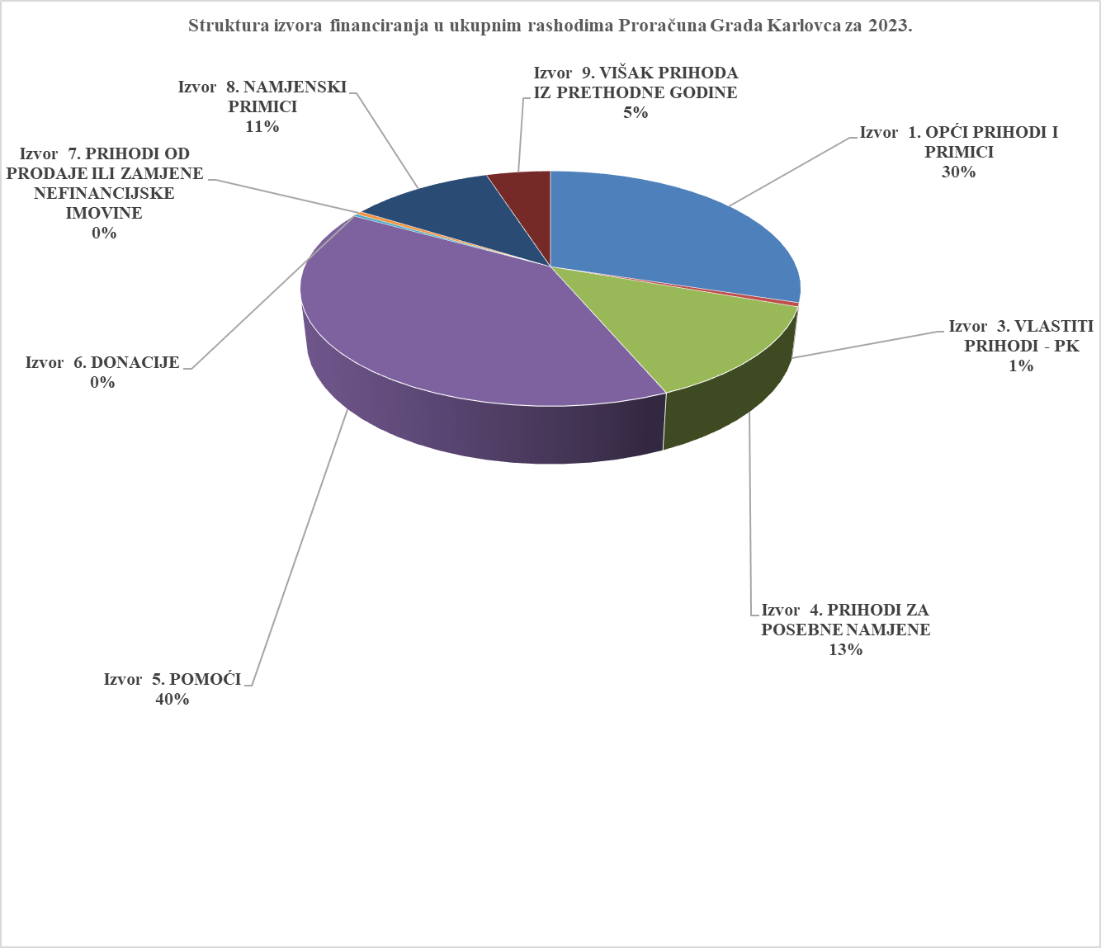

RASHODI PO ORGANIZACIJSKOJ KLASIFIKACIJI

Organizacijska struktura prikazuje raspored sredstava planiranih u Proračunu po upravnim tijelima Grada. Organizacijska struktura Grada Karlovca za 2023. godinu izrađena je na temelju Odluke o šestim izmjenama i dopunama Odluke o ustrojstvu i djelokrugu upravnih tijela Grada Karlovca (Glasnik Grada Karlovca broj 20/21).
U sljedećoj se tablici prikazuju proračunska sredstva raspoređena po upravnim odjelima gradske uprave i proračunskim korisnicima.

Tablica 8. Prijedlog Proračuna Grada Karlovca za 2023.g. po organizacijskoj klasifikaciji

U strukturi ukupnih rashoda 2023. godine upravni odjeli su planirani kako slijedi:

- Upravni odjel za društvene djelatnosti 26.238.791 eura ili 33,27% ukupnih rashoda,
- Upravni odjel za gradnju i zaštitu okoliša 28.865.590 eura ili 36,60% ukupnih rashoda,
- Upravni odjel za komunalno gospodarstvo 8.447.539 eura ili 10,71% ukupnih rashoda,
- Upravni odjel za proračun i financije 5.193.430 eura ili 6,59%
- Ured gradonačelnika 3.749.918 eura ili 4,76% ukupnih rashoda,
- Upravni odjel za gospodarstvo, poljoprivredu i turizam 2.233.898 eura ili 2,83%,
- Upravni odjel za razvoj grada i EU fondove 2.158.745 ili 2,74%
- Upravni odjel za imovinsko pravne poslove i upravljanje imovinom 1.429.283 eura ili 1,81% ukupnih rashoda,
- Upravni odjel za prostorno uređenje i poslove provedbe dokumenata prostornog uređenja 400.000 eura ili 0,51% te
- Služba za provedbu ITU mehanizma 142.260 eura ili 0,18%.

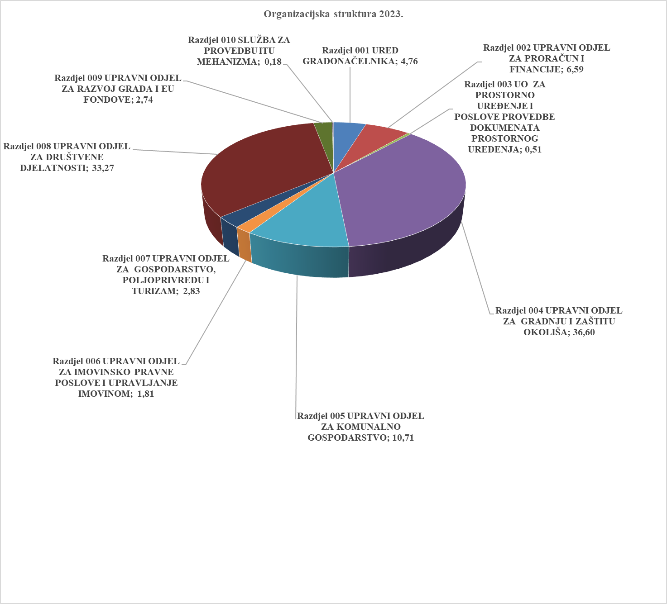

U nastavku ovog obrazloženja nalaze se opisi programa i obrazloženje planiranih rashoda u Proračunu Grada Karlovca za 2023. godinu po razdjelima, programima, te aktivnostima i projektima Grada Karlovca.

Viši stručni suradnik za planiranje i Pročelnica UO za proračun i financije:
praćenje proračuna:

Mirela Presečan, dipl.oec. Lidija Malović, dipl.oec.

